可编程控制器系统应用编程赛项规程

一、赛项名称
可编程控制器系统应用编程赛项。

二、赛项组别及参赛对象
（一）赛项组别
1.高职组（含高职本科）
智能制造工程、机械设计制造及其自动化、电气工程及其自动化、智能控制技术、工业机器人技术、自动化技术与应用等相关专业的各类全日制在籍高职、高职本科学生均可报名参加竞赛。
每支参赛队由 1 名比赛选手组成。每支参赛队配备1名教练（指导教师），一名教练（指导教师）可指导多名选手。每所院校不超过2支参赛队。竞赛开始后，参赛队不得更换教练（指导教师）。如发现弄虚作假者，取消评定优秀教练（指导教师）资格。教练（指导教师）应认真研究和掌握本赛项竞赛的技术规则和赛场要求，指导选手做好赛前一切准备工作，同时应在赛后做好技术总结和工作总结。
2.中职组
机电技术应用、电气运行与控制、电气技术应用、机电设备安装与维修、工业自动化仪表及应用、电机电器制造与维修、数控技术应用、楼宇智能化设备安装与运行、机电产品检测技术应用、工业机器人技术应用、物联网技术应用等相关专业的各类全日制在籍中职学生。
每支参赛队由 1 名比赛选手组成。每支参赛队只能配备1名教练（指导教师），一名教练（指导教师）可指导多名选手。每所学校不超过2支参赛队。竞赛开始后，参赛队不得更换教练（指导教师）。如发现弄虚作假者，取消评定优秀教练（指导教师）资格。教练（指导教师）应认真研究和掌握本赛项竞赛的技术规则和赛场要求，指导选手做好赛前一切准备工作，同时应在赛后做好技术总结和工作总结。
注意：高职本科、高职、中职在校学生，五年一贯制专科参赛选手前三年为中职组别，后两年为高职组别，“3+2”高职本科参赛选手前三年为高职组别，后两年为高职本科组别。

三、竞赛拟定时间及地点
（一）比赛时间
比赛报到：2023年4月6日
比赛时间：2023年4月7日-8日
闭幕式时间：2023年4月9日
注意：根据报名队伍确定最终时间安排
（二）比赛地点
南京工业职业技术大学（江苏省南京市栖霞区仙林大学城羊山北路1号）
报到地点和住宿酒店等安排详见报到通知。

四、竞赛方式与内容
（一）竞赛方式
竞赛采用个人赛方式，统计参赛选手的总成绩进行排序，总分相等情况下按实操部分得分高低进行排序；总分相等、实操得分相等情况下按实操时间进行排序。
（二）竞赛内容
1.高职组
本赛项由理论考核和实操考核两部分考核内容组成。
理论考核以计算机考试形式进行，采用单选、多选、判断题，比赛时间为60分钟，满分100分，按20%权重代入最终比赛成绩。
实操考核以可编程控制器系统应用编程职业技能等级证书考核设备为竞赛平台。参赛选手需要完成通信系统连接、通信参数配置、传感器调试、运动控制及过程控制系统参数配置、视觉系统编程调试、人机界面编程、PLC编程以及系统联调等任务，着重考核选手的可编程控制器系统的编程、调试、运行、维护、系统优化等工程实践能力、绿色生产意识和职业综合素养。比赛时间为180分钟，满分100分，按80%权重代入最终比赛成绩。
表2 高职组比赛内容及比重
比赛内容 | 比重 | 时间
分拣模块 | 20% | 180分钟
输送模块 | 15%
温度控制模块 | 10%
皮带输送模块 | 10%
龙门搬运模块 | 20%
系统联调 | 15%
职业素养 | 10%
2.中职组
本赛项由理论考核和实操考核两部分考核内容组成。
理论考核以计算机考试形式进行，采用单选、多选、判断题，比赛时间为60分钟，满分100分，按20%权重代入最终比赛成绩。
实操考核以可编程控制器系统应用编程职业技能等级证书考核设备为竞赛平台。参赛选手需要完成硬件电气控制电路的连接、通信参数配置、视觉系统编程调试、扩展模块配置、人机界面编程、PLC编程以及系统调试等任务，着重考核选手的可编程控制器系统的连接、编程、调试、运行、维护等工程实践能力、绿色生产意识和职业综合素养。比赛时间为150分钟，满分100分，按80%权重代入最终比赛成绩。
表3 中职组比赛内容及比重
比赛内容 | 比重 | 时间
电气安装模块 | 30% | 150分钟
桁架机械手模块 | 10%
旋转供料模块 | 15%
分拣模块 | 20%
系统联调 | 15%
职业素养 | 10%

五、技术规范
（一）职业标准
教育部可编程控制器技术应用职业技能等级证书标准
（二）技术标准
1.IEC 61131 可编程逻辑控制器标准
2.GB/T 15969.1-2007 可编程序控制器第一部分：通用信息
3.GB/T 15969.3-2017 可编程序控制器第三部分：编程语言
4.IEC 61508-2010 电气/电子/可编程电子安全
5.GB/T 4205-2016 人机界面（HMI）操作规范
6.GB/T 33008-2016 工业自动化和控制系统网络安全可编程序控制器（PLC）
7.GB/T 7344-2015 交流伺服电动机通用技术条件
8.GB/T 7345-2008 控制电机基本技术要求
9.GB/T 12668-2002 调速电气传动系统
10.GB/T 37391-2019 可编程序控制器的成套控制设备规范
11.GB/T 24625-2009 变频器供电同步电动机设计与应用指南
12.GB/T 34123-2017 电力系统变频器保护技术规范
13.GB/T 38002-2019 自动化系统与集成制造业串行实时通信系统集成
14.职业编码 6-31-01-03电工国家职业标准
（四）场地要求
1.比赛区域总面积约 500㎡。净空高度不低于 3m，采光、照明和通风良好，环境温度、湿度符合设备使用规定，同时满足选手的正常竞赛要求。
2.赛场主通道宽2m，符合紧急疏散要求。
3.赛场提供稳定的水、电、气源和供电应急设备，并有保安、医疗、消防、设备维修和电力抢险人员待命，以防突发事件。
4.根据赛项特点，赛位面积在8㎡左右。
5.各工位均提供单相交流220V电源供电设备及0.4-0.6Mpa 压缩空气气源，并为每位参赛选手提供安全帽。
6.赛场设维修服务、医疗、生活补给站等公共服务区，为选手和赛场人员提供服务；设有安全通道，保证大赛安全有序进行；设有专门的安全保卫工作组。
7.赛事单元相对独立，确保选手独立开展比赛，不受外界影响；赛区内包括医疗点、维修服务站、生活补给站、洗手间、垃圾分类收集点等都在警戒线范围内，确保大赛在相对安全的环境内进行。

六、技术平台
本赛项所用技术平台应详实描述设备的技术参数、工装器具的技术规格、软件版本号等信息。

（一）高职组

1.硬件平台

1.1设备整体介绍
本次考核设备由六大块组成，分别为：立体仓库模块、分拣模块、输送模块、温控模块、皮带输送模块以及龙门搬运模块。通过模块与模块之间的联调和互动，构成了自动化流水线。设备实物图如下所示。
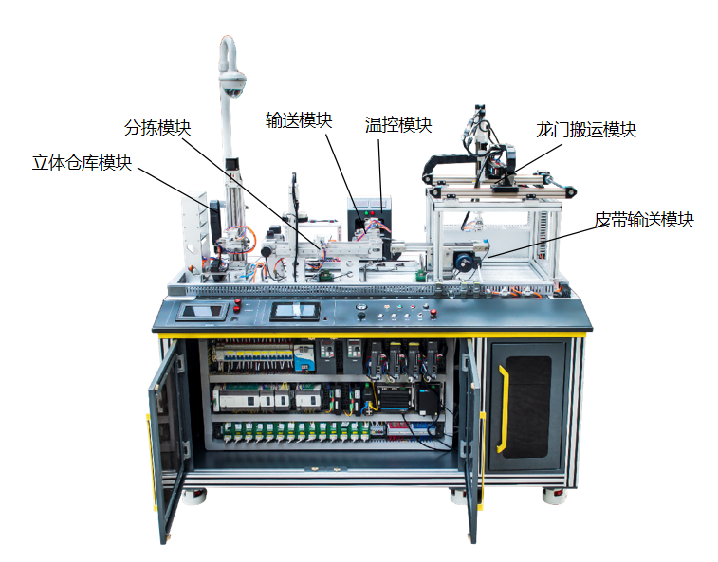
图1 设备整体实物图

1.2 立体仓库模块
立体仓库模块的主要功能是将摆放在物料仓不同颜色的物料，通过旋转、伸缩、夹紧、滑台等电磁阀以及步进轴，将瓶体夹取并放到分拣模块进行分拣。
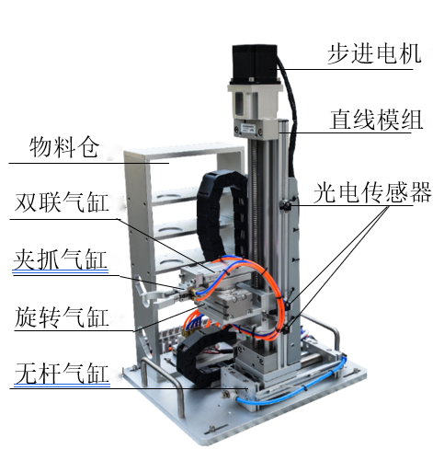
图2 立体仓库模块实物图
模块主要电气清单：
设备名称 | 设备型号 | 数量 | 单位
步进电机 | MP3-57H088 | 1 | 台
步进驱动器 | DP3L-565 | 1 | 台

1.3 分拣模块
分拣模块的功能是完成把待加工物料传送到视觉检测区域内；完成物料的视觉检测，然后根据不同的情况来判断是否启动推料气缸推出物料，从而进行分拣的过程。
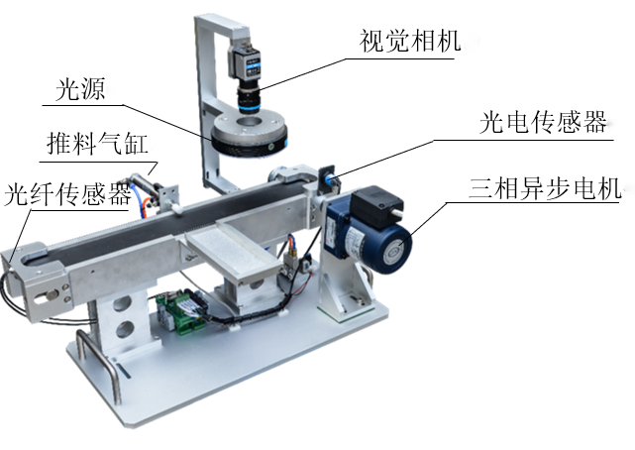
图3 分拣模块实物图
模块主要电气清单：
设备名称 | 设备型号 | 数量 | 单位
变频器 | VH5-20P7-B | 1 | 台
异步电机 | 三相异步电机 | 1 | 台
相机 | SV-M130C91-1/2 | 1 | 台
镜头 | SL-DF12-C | 1 | 个
光源 | SI-JD120A00-W | 1 | 个
光源控制器 | SIC-J242-A | 1 | 台
以太网线 | SC-GN-X5 | 1 | 根
工控机 | SP-XN620T-V210 | 1 | 台
软件加密狗 | SD-A1-S | 1 | 个

1.4 输送模块
输送模块的功能是完成将物料从分拣模块搬运至温控模块入料口或从温控模块搬运至皮带传送模块入料口。
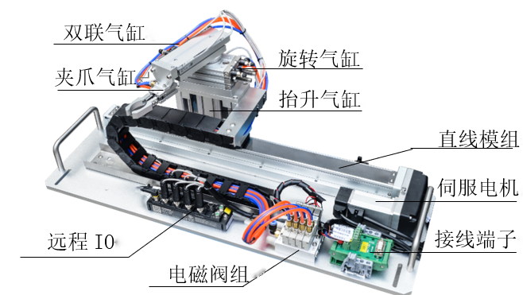

图4 输送模块实物图
模块主要电气清单：
设备名称 | 设备型号 | 数量 | 单位
伺服驱动器 | DS5C-20P1-PTA | 1 | 台
伺服电机 | MS6H-40CS30B1-20P1 | 1 | 台
远程IO模块 | YL-G3-8 | 1 | 只

1.5 温控模块
温度控制模块的功能是将输送模块搬运的物料进行高温消毒杀菌，让物料在温控模块的高温中放置一段时间，完成对物料的热加工杀菌消毒过程。
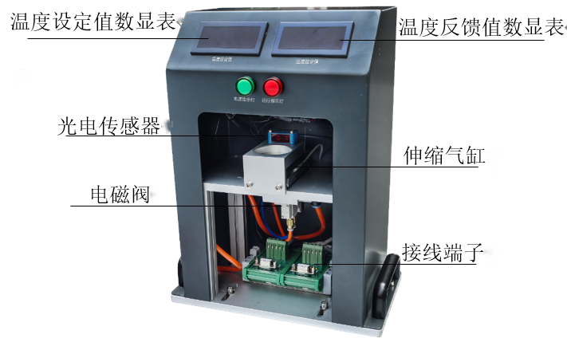
图5 温控模块实物图
模块主要电气清单：
设备名称 | 设备型号 | 数量 | 单位
模拟量输出模块（西门子） | SM 1232 AQ4 | 1 | 个

1.6 皮带输送模块
皮带输送模块的功能为：通过输送模块将高温加热的物料放置在皮带上，皮带将物料传输到末端，等待龙门搬运模块上盖以及进行下一步运动。

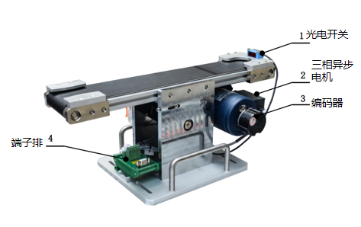
图6 皮带输送模块实物图
模块主要电气清单：
设备名称 | 设备型号 | 数量 | 单位
变频器 | VH3-40P7 | 1 | 台
异步电机 | 三相异步电机 | 1 | 台

1.7 龙门搬运模块
龙门搬运模块的功能为：将盖子从库位中取出，并准确的给物料上盖，最后将上盖完成的物料放回库位中。
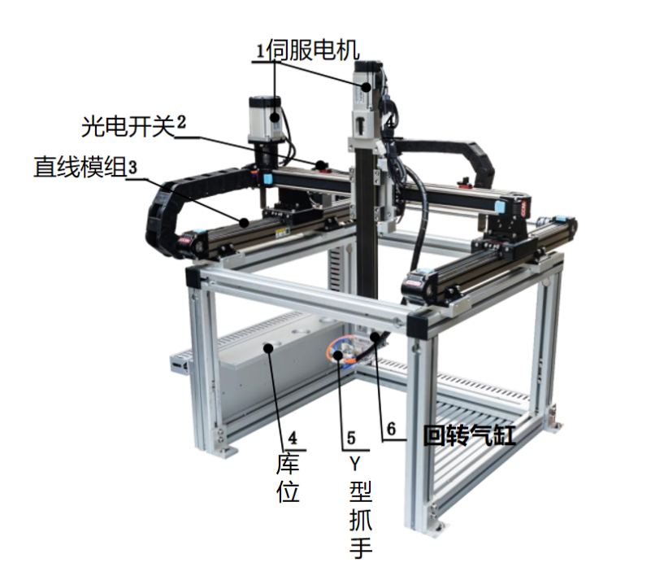
图7 龙门搬运模块实物图

模块主要电气清单：
设备名称 | 设备型号 | 数量 | 单位
伺服驱动器 | DS5C-20P2-PTA | 1 | 台
伺服电机 | MS6H-60CS30B1-20P2 | 1 | 台
伺服驱动器 | DS5C-20P1-PTA | 1 | 台
伺服电机 | MS6H-40CS30BZ1-20P1 | 1 | 台
伺服驱动器 | DS5C-20P4-PTA | 1 | 台
伺服电机 | MS6H-60CS30B1-20P4 | 1 | 台

2.软件平台
PLC编程软件：
- 信捷PLC编程软件：XDPPro_3.7.4b
- 西门子PLC编程软件：博图V16
组态软件：TouchWin_V2.E.6
视觉编程软件：XSightStudioEdu_V1.1.2
计算机系统：I7处理器，Win10系统
Office版本：WPS
输入法：搜狗输入法
（二）中职组

1.硬件平台

1.1 系统接线模块
系统接线模块由开关、PLC、按钮、变频器、伺服驱动器、接触器等一系列的元器件组成。主要为了考验考生基础的接线能力和逻辑编程能力。
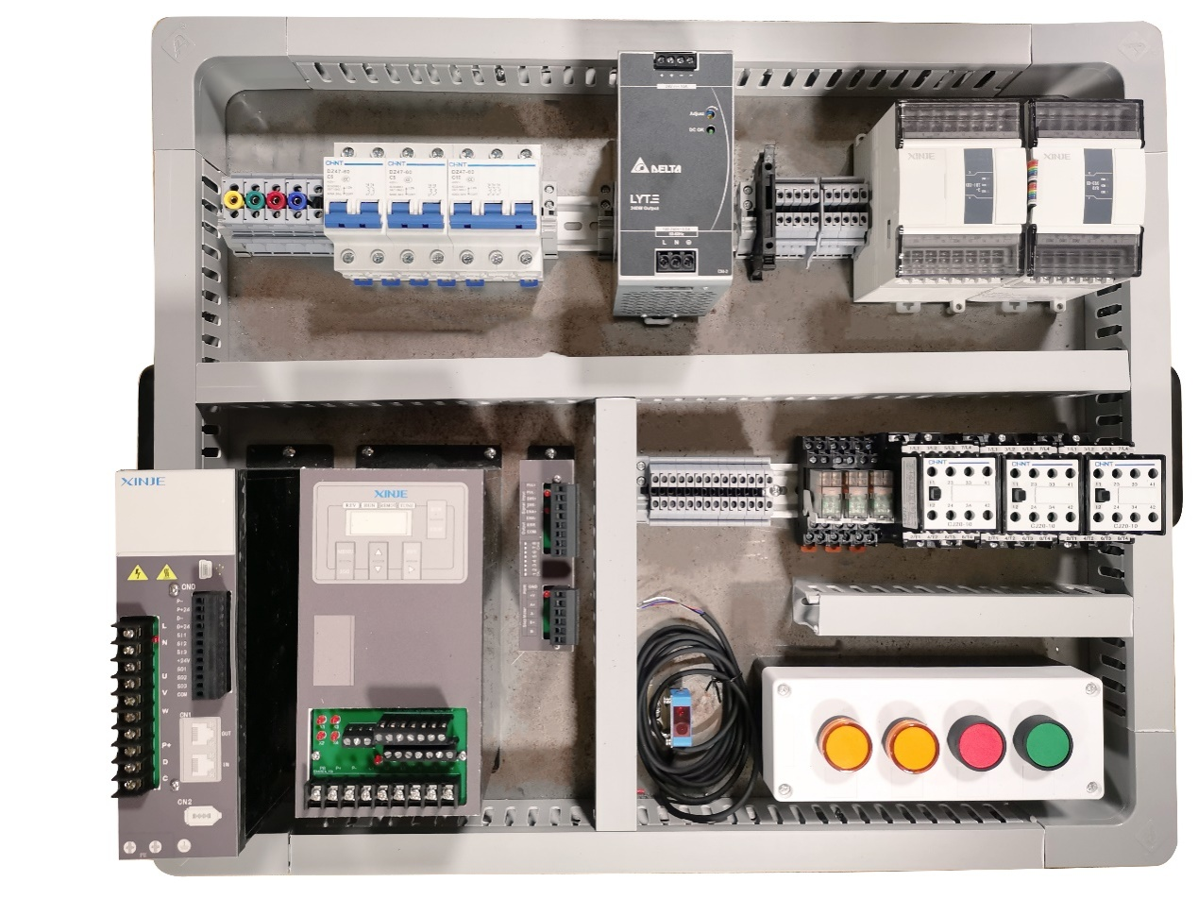
图8 系统接线模块实物图
模块主要电气清单：
设备名称 | 设备型号 | 数量 | 单位
可编程控制器PLC | XD3-16T-E | 1 | 台
数字量输入输出模块 | XD-E8X8YR | 1 | 台
变频器模型 |  | 1 | 台
伺服驱动器模型 |  | 1 | 台
步进驱动器模型 |  | 1 | 台
交流接触器 | AC 220V | 1 | 台
继电器 | DC 24V | 1 | 台
按钮盒 | 4位 | 1 | 只
光电开关 | ZL-B20N | 1 | 只

1.2 旋转供料模块
旋转供料模块的主要功能是向系统中其他单元提供物料，通过不断的旋转物料转盘，让机械手依次抓取物料，输送到其他单元去。
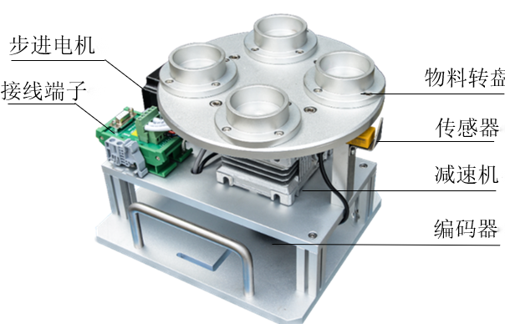
图9 旋转供料模块实物图
模块主要电气清单：
设备名称 | 设备型号 | 数量 | 单位
步进电机 | MP3-57H088 | 1 | 台
步进驱动器 | DP3L-565 | 1 | 台

1.3 桁架搬运模块
桁架搬运模块的主要功能是将旋转供料模块上的物料搬运到分拣模块。
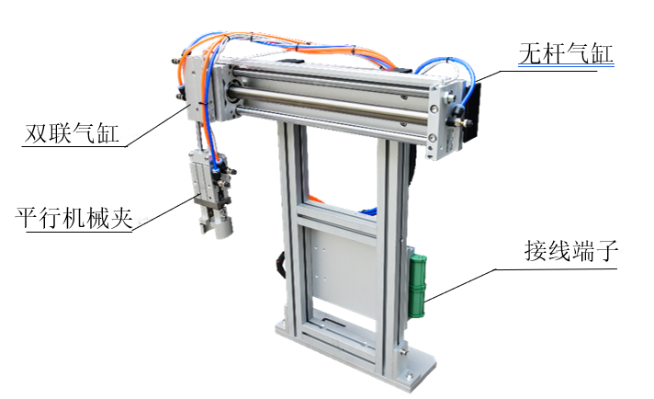
图10 桁架搬运模块实物图
桁架搬运模块所有的操作步骤均由气缸控制，因此没有相应的电气清单。

1.4 分拣模块
分拣模块的功能是完成把待加工物料传送到视觉检测区域内；完成物料的视觉检测，然后根据不同的情况来判断是否启动推料气缸推出物料，从而进行分拣的过程。
图11 分拣模块实物图
模块主要电气清单：
设备名称 | 设备型号 | 数量 | 单位
变频器 | VH5-20P7-B | 1 | 台
异步电机 | 三相异步电机 | 1 | 台
相机 | SV-M130C91-1/2 | 1 | 台
镜头 | SL-DF12-C | 1 | 个
光源 | SI-JD120A00-W | 1 | 个
光源控制器 | SIC-J242-A | 1 | 台
以太网线 | SC-GN-X5 | 1 | 根
工控机 | SP-XN620T-V210 | 1 | 台

2.软件平台
PLC编程软件：
- 信捷PLC编程软件：XDPPro_3.7.4b
- 西门子PLC编程软件：博图V16
组态软件：TouchWin_V2.E.6
视觉编程软件：XSightStudioEdu_V1.1.2
计算机系统：I7处理器，Win10系统
Office版本：WPS
输入法：搜狗输入法
七、成绩评定

（一）评分原则
公开赛项评分标准和评分方式，赛项最终得分按百分制计分。成绩评定必须在公开、公平、公正、独立、透明的条件下进行。

（二）评分细则（或评分标准）
1.高职组
表4 高职组评分细则
竞赛内容（分值） | 知识技能点 | 配分
理论考核（100） | 对标可编程控制器职业技能等级证书标准 | 100
分拣模块（20） | 工业视觉系统设计 | 3
 | 工业视觉系统配置 | 2
 | 工业视觉系统编程 | 8
 | 工业视觉系统调试 | 7
输送模块（15） | 独立轴位置控制系统设计 | 3
 | 可编程控制器参数配置 | 3
 | 独立轴运动控制系统参数配置 | 3
 | 独立轴位置控制系统编程 | 3
 | 独立轴位置控制系统调试 | 3
温度控制模块（10） | 简单过程控制系统设计 | 2
 | 简单过程控制系统参数配置 | 2
 | 简单过程控制系统编程 | 3
 | 简单过程控制系统调试 | 3
皮带输送模块（10） | 独立轴速度控制系统设计 | 2
 | 可编程控制器参数配置 | 2
 | 独立轴速度控制系统编程 | 3
 | 独立轴速度控制系统调试 | 3
龙门搬运模块（20） | 独立轴位置控制系统设计 | 3
 | 可编程控制器参数配置 | 3
 | 独立轴运动控制系统参数配置 | 4
 | 独立轴位置控制系统编程 | 5
 | 独立轴位置控制系统调试 | 5
系统联调(15) | 多工作站联合调试 | 15
职业素养（10） | 职业素养 | 5
 | 安全规范 | 5

2.中职组
表5中职组评分细则
竞赛内容（分值） | 知识技能点 | 配分
理论考核（100） | 对标可编程控制器职业技能等级证书标准 | 100
电气安装模块（30） | 数字量输入输出回路连接 | 5
 | 外围设备连接 | 5
 | 可编程控制器参数配置 | 5
 | 可编程控制器基本逻辑指令编程 | 5
 | 可编程控制器应用指令编程 | 5
 | 简单控制系统调试 | 5
桁架机械手模块（10） | 可编程控制器参数配置 | 2
 | 可编程控制器基本逻辑指令编程 | 4
 | 可编程控制器基本逻辑指令调试 | 4
旋转供料模块（15） | 独立轴位置控制系统设计 | 3
 | 独立轴位置控制系统编程 | 5
 | 独立轴运动控制系统参数配置 | 3
 | 独立轴位置控制系统调试 | 4
分拣模块（20） | 工业视觉系统设计 | 3
 | 工业视觉系统配置 | 2
 | 工业视觉系统编程 | 8
 | 工业视觉系统调试 | 7
系统联调（15） | 多工作站联合调试 | 15
职业素养（10） | 职业素养 | 5
 | 安全规范 | 5

（三）奖项设置
1.赛项设个人一、二、三等奖。按照竞赛总成绩由高到低排序，以实际参赛队总数为基数，一、二、三等奖获奖比例分别为10%、25%、35%（小数点后四舍五入）。当总分相同时，取并列名次。
2.获得团体个人一等奖参赛队的指导教师，由主办方授予“2022-2023年度机械行业职业教育技能大赛优秀指导教师”，并颁发荣誉证书。
3.获得高职组理论及技能考核同时超过60分的选手将颁发可编程控制器系统应用编程职业技能等级证书（中级），获得中职组理论及技能考核同时超过60分的选手将颁发可编程控制器系统应用编程职业技能等级证书（初级），相应指导教师将获得评价组织考评员资格证书。
4.凡获得一等奖选手将获得免试进入无锡信捷电气股份有限公司工作的机会。

八、竞赛规则
1.参赛资格。参赛选手需是全日制在籍高职本科、高职、中职学生。
2.选手替换。参赛选手和指导教师报名获得确认后不得随
意更换。若备赛过程中参赛选手和指导教师因故无法参赛，须由参赛院校于赛项开赛 10 个工作日之前出具书面说明，经大赛执委会办公室核实后予以更换。
3.熟悉场地。执委会安排各参赛队统一有序的熟悉场地，熟悉场地时在限定的区域内活动，不允许进入比赛区。熟悉场地时严禁与现场工作人员进行交流，不发表没有根据以及有损大赛整体形象的言论。熟悉场地严格遵守大赛各种制度，严禁拥挤，喧哗，以免发生意外事故。
4.赛项检录。赛项分为场次抽签和赛位抽签分两次进行，场次抽签活动在领队会后进行，赛位抽签在每场比赛选手抵达检录区，检录后进行。场次抽签以《赛项指南》中参赛代表队的顺序作为抽签顺序。
5.成绩评定。比赛结束后由裁判组对各参赛队的竞赛任务逐项评分并进行成绩录入，经裁判长核准后上交执委会，具体评分详见成绩评定。
6.保密工作。所有有关专家和裁判将签订保密协议，严守保密纪律，不得私自透露赛题非公开部分的内容和比赛结果。
7.其他要求。所有参与赛项的人员，含管理人员、选手、裁判、工作人员等，竞赛期间需要遵守赛项执委会工作安排，服从疫情防控工作要求。

九、竞赛须知
1.竞赛所用的设备、仪器、工具等由大赛执委会统一提供，各参赛队可以根据需要选择使用。
2.参赛选手在比赛开始前30分钟前到指定地点检录，接受工作人员对选手身份、资格和有关证件的检查。竞赛计时开始，选手未到的，视为自动放弃。
3.比赛用仪器设备、赛位由抽签确定，不得擅自变更、调整。
4.选手在竞赛过程中不得擅自离开赛场。如有特殊情况，须经裁判人员同意。选手休息、饮水、上洗手间等不安排专门用时，统一计在竞赛时间内。竞赛计时以赛场设置的时钟为准。
5.竞赛期间，选手不得将手机等通信工具带入赛场。选手不得以任何方式传递信息，如传递纸条、用手势表达信息、用暗语交换信息等。
6.所有人员在赛场内不得喧哗，不得有影响其他选手完成工作任务的行为。
7.爱护赛场提供的器材，不得移动赛场内台桌、设备和其它物品的位置，不得故意损坏设备和仪器。比赛中参赛选手须严格遵守相关操作规程，确保人身及设备安全，并接受裁判员的监督和警示。
8.完成竞赛任务期间，不得与其他选手讨论，不得旁窥其他选手的操作。
9.遇事应先举手示意，并与裁判人员协商，按裁判人员的意见办理。
10.参赛选手须在赛位的计算机上规定的文件夹内存储比赛文档。
11.比赛过程中，选手须严格遵守安全操作规程以确保人身及设备安全。选手因个人误操作造成人身安全事故和设备故障时，裁判长有权中止该队比赛；如非选手个人原因出现设备故障而无法比赛，由裁判长视具体情况做出裁决(调换到备份赛位或调整至最后一场次参加比赛)。裁判长确定设备故障时可派技术支持人员排除故障后继续比赛，并补足所耽误的比赛时间。
12.参赛队如需提前结束竞赛，应举手向裁判员示意，由裁判员记录比赛结束时间。参赛队结束比赛后不得再进行任何操作。
13.选手须按照程序提交比赛结果，配合裁判做好赛场情况记录并与裁判一起签字确认，不得拒签。
14.不乱摆放工具，不乱丢杂物，完成竞赛任务后清洁赛位、工具、线头、废弃物品，不得遗留在赛位上。
15.竞赛结束后参赛选手应到指定地点等候，待裁判员允许后方可离开。
16.文明用语，尊重裁判和其他选手，不得辱骂裁判和赛场工作人员，不得打架斗殴。
17.任何人不得以任何方式暗示、指导、帮助参赛选手，对造成后果的，视情节轻重酌情扣除参赛选手成绩。
18.比赛过程中，除参加当场次比赛的选手、执行裁判员、现场工作人员和经批准的人员外，其他人员一律不得进入比赛现场；比赛结束后，参赛人员应根据指令及时退出比赛现场，对不听劝阻、无理取闹者追究责任，并通报批评。
19.裁判长在比赛结束前15分钟提醒选手，裁判长发布比赛结束指令后所有参赛队立即停止操作，按要求清理赛位，不得以任何理由拖延竞赛时间。
20.参赛选手不得将竞赛任务书、图纸、草稿纸和工具等与比赛有关的物品带离赛场，选手必须经现场裁判员检查许可后方能离开赛场。
21.参赛队需按照竞赛要求提交竞赛结果，裁判员与参赛选手一起签字确认。
22.各学校组织代表队时，须安排为参赛选手购买大赛期间的人身意外伤害保险。
23.各参赛队伍须加强对参与比赛人员的安全管理，实现与赛场安全管理的对接。
24.检录工作人员负责对参赛队伍（选手）进行点名登记、身份核对等工作。
25.裁判组实行“裁判长负责制”。设裁判长1名，全面负责赛项的裁判管理工作并处理比赛中出现的争议问题。
26.裁判员分为加密裁判、现场裁判和评分裁判。加密裁判负责组织参赛队伍（选手）抽签，对参赛队信息、抽签代码等进行加密，不参与评分工作；现场裁判负责记录比赛情况，维护赛场纪律，评定参赛队的现场得分；评分裁判负责对参赛队伍（选手）的比赛任务完成、比赛表现评分。
27.仲裁组负责接受由参赛队领队提出的对裁判结果的申诉，组织复议并及时反馈复议结果。

十、申诉与仲裁
阐述本赛项对比赛过程中有失公正的现象或有关人员违规行为进行申诉和仲裁的方法。
（一）申诉
1.参赛队对不符合竞赛规定的设备、工具、软件，有失公正
的评判、奖励，以及对工作人员的违规行为等均可提出申诉。
2.申诉应在竞赛结束后 2 小时内提出，超过时效将不予受理。申诉时，应按照规定的程序由参赛队向相应赛项仲裁工作组递交书面申诉报告。报告应对申诉事件的现象、发生的时间、涉及到的人员、申诉依据与理由等如实叙述。事实依据不充分、仅凭主观臆断的申诉不予受理,但须说明原因。
3.赛项仲裁工作组收到申诉报告后，应根据申诉事由进行审
查，6 小时内书面告知申诉处理结果。受理申诉的，须通知申诉
方举办听证会的时间和地点。
4.申诉人不得无故拒收处理结果，不允许采取过激行为，否
则视为放弃申诉。
（二）仲裁
赛项仲裁工作组接受由代表队提出的对裁判结果的申诉。
赛项仲裁工作组在接到申诉后的 2 小时内组织复议，并及时反馈复议结果。赛项仲裁工作组的裁定为最终裁定。

十一、赛项安全
（一）赛场所有人员（赛场管理与组织人员、裁判员、参赛员以及观摩人员）不得在竞赛现场内外吸烟，不听劝阻者给予通报批评或清退比赛现场，造成严重后果的将依法处理。
（二）未经允许不得使用和移动竞赛场内的任何设施设备（包括消防器材等），工具使用后放回原处。
（三）选手在竞赛中必须遵守赛场的各项规章制度和操作规程，安全、合理的使用各种设施设备和工具，出现严重违章操作加工设备的，裁判视情节轻重进行批评和终止比赛。
（四）选手参加实际操作竞赛前，应由参赛校进行安全教育。竞赛中如发现问题应及时解决，无法解决的问题应及时向裁判员报告，裁判员视情况予以判定，并协调处理。
（五）参赛选手不得触动非竞赛用仪器设备，对竞赛仪器设备造成损坏，由当事人单位承担赔偿责任（视情节而定），并通报批评；参赛选手若出现恶意破坏仪器设备等情节严重者将依法处理。
（六）参赛队比赛期间要求自行配备工作服、安全帽和绝缘鞋等符合安全施工要求的穿戴，并着承办单位统一提供的大赛马甲。安全帽、工装裤和绝缘鞋不允许出现院校名称，以及其他与院校有关标识，具体由裁判决定是否符合竞赛使用，如违反规定视为违规处理。

十二、大赛违规处理规定
（一）发现参赛选手不符合报名规定条件的、冒名顶替或弄虚作假的，报经大赛组委会核实批准后，一律取消该选手参赛资格，追究有关领导责任并通报批评。
（二）参赛选手有下列情节之一的，其相应项成绩计为零分：
1.比赛期间违规透漏选手或其单位任何信息者。
2.在比赛现场内与他人（队）交头接耳，或有偷看、暗示等作弊行为者。
3.比赛期间使用通讯工具与他人联系者。
4.裁判根据大赛要求宣布比赛结束后，仍强行作答或操作者。
5.不服从裁判员的裁决，扰乱竞赛秩序，影响比赛进程，情节恶劣者。
6.其他违反大赛规则不听劝告者。
（三）参赛选手如造成竞赛使用仪器设备损坏，视情节由当事人单位承担赔偿责任；参赛选手不得触动非竞赛用仪器设备，如造成仪器设备损坏，由当事人单位承担赔偿责任并通报批评；对恶意破坏仪器设备等情节严重者，送交司法机关处理。
（四）各代表队非参赛人员若违反大赛纪律，将视情节轻重给予警告或通报批评。
（五）对违反大赛纪律的裁判员、工作人员，由各项目裁判长报经组委会核实批准后，视情节轻重给予警告或取消其裁判资格并通报所在单位。
（六）非大赛工作人员和参赛选手一律不得超越赛场指定的安全范围，不听劝阻造成后果者，追求其责任，并对其所在单位进行通报批评。
（七）各参赛队（选手）须按照大赛规定和赛题要求递交竞赛成果，禁止在竞赛成果上做任何与竞赛无关的标记；除大赛规定选手填写的信息外，不能出现透露选手身份的任何信息，否则视为作弊，相应赛项的成绩为零。
（八）参赛队（选手）参加实践操作比赛前，应穿戴好防护用品并进行安全检查，如发现问题应及时解决，无法解决的问题应及时向裁判员报告；裁判员视情况予以判定，并协调处理。未执行有关安全规程而造成不良后果，由责任方承担相应责任；对选手未发现的安全隐患或违章操作行为，裁判员应及时指出并予以纠正，酌情扣除选手实践操作成绩并记录。

